**DISEÑO DE LA SOLUCIÓN**

**Problema 1**

Desarrolle un algoritmo que lea cuatro números diferentes y a continuación imprima el mayor de los cuatro números introducidos y también el menor de ellos.

**Diseño del algoritmo:** En la siguiente figura se muestra el algoritmo que resuelve el problema.

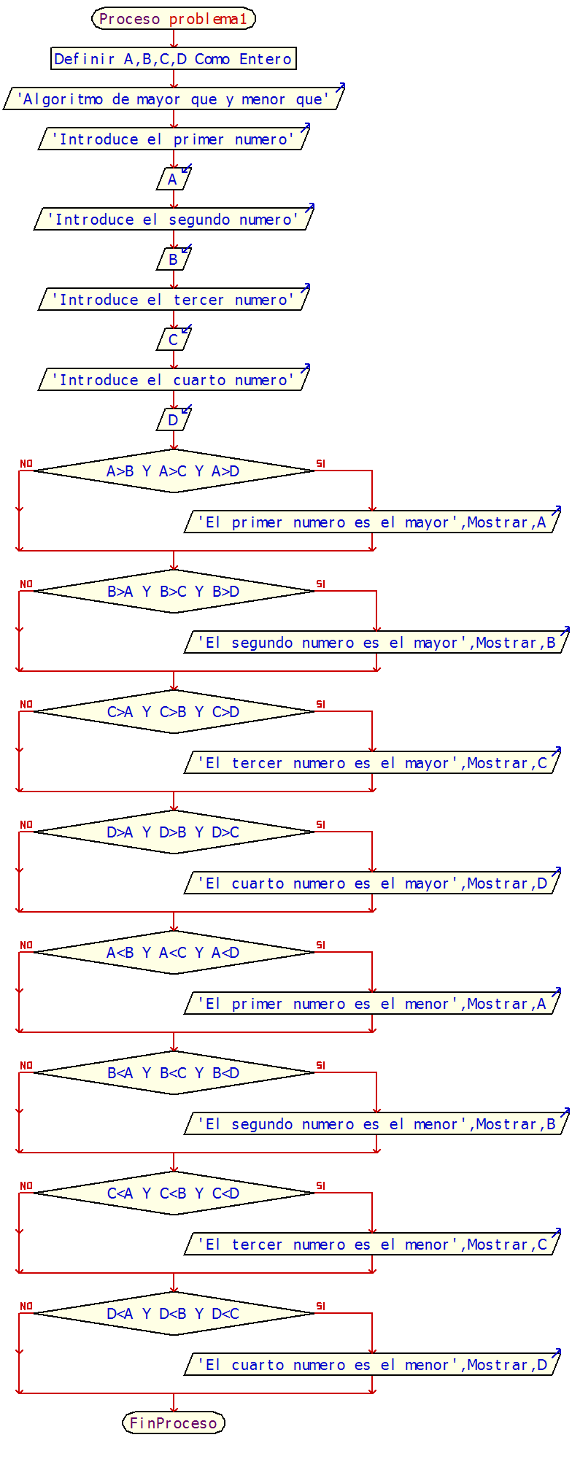

|  |
| --- |
| Proceso problema1  Definir A,B,C,D Como Entero  Escribir 'Algoritmo de mayor que y menor que'  Escribir 'Introduce el primer numero'  Leer A  Escribir 'Introduce el segundo numero'  Leer B  Escribir 'Introduce el tercer numero'  Leer C  Escribir 'Introduce el cuarto numero'  Leer D  Si A>B Y A>C Y A>D Entonces  Escribir 'El primer numero es el mayor',Mostrar,A  FinSi  Si B>A Y B>C Y B>D Entonces  Escribir 'El segundo numero es el mayor',Mostrar,B  FinSi  Si C>A Y C>B Y C>D Entonces  Escribir 'El tercer numero es el mayor',Mostrar,C  FinSi  Si D>A Y D>B Y D>C Entonces  Escribir 'El cuarto numero es el mayor',Mostrar,D  FinSi  Si A<B Y A<C Y A<D Entonces  Escribir 'El primer numero es el menor',Mostrar,A  FinSi  Si B<A Y B<C Y B<D Entonces  Escribir 'El segundo numero es el menor',Mostrar,B  FinSi  Si C<A Y C<B Y C<D Entonces  Escribir 'El tercer numero es el menor',Mostrar,C  FinSi  Si D<A Y D<B Y D<C Entonces  Escribir 'El cuarto numero es el menor',Mostrar,D  FinSi  FinProceso |

Pseudocódigo de la solución

**Problema 2**

Leer un número y verificar si es positivo, negativo o neutro.

**Diseño del algoritmo:** En la siguiente figura se muestra el algoritmo que resuelve el problema.

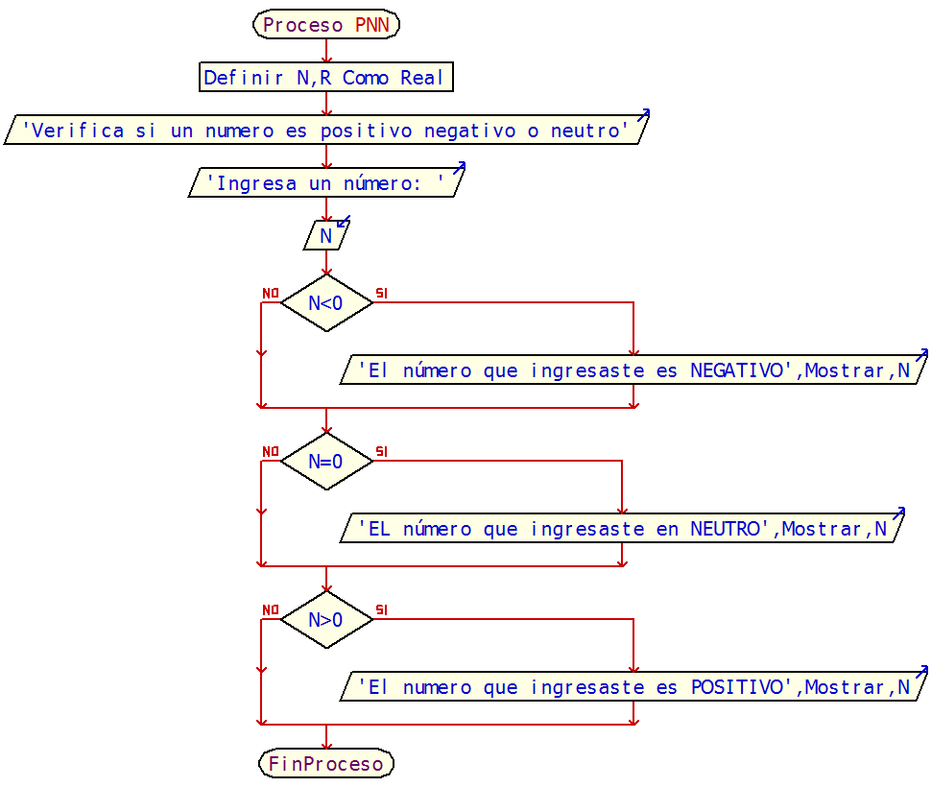

|  |
| --- |
| Proceso Problema2  Definir N,R Como Real  Escribir 'Verifica si un numero es positivo negativo o neutro'  Escribir 'Ingresa un número: '  Leer N  Si N<0 Entonces  Escribir 'El número que ingresaste es NEGATIVO',Mostrar,N  FinSi  Si N=0 Entonces  Escribir 'EL número que ingresaste en NEUTRO',Mostrar,N  FinSi  Si N>0 Entonces  Escribir 'El numero que ingresaste es POSITIVO',Mostrar,N  FinSi  FinProceso |

Pseudocódigo de la solución

**Problema 3**

Leer un número y verificar si es par o impar.

**Diseño del algoritmo:** En la siguiente figura se muestra el algoritmo que resuelve el problema.

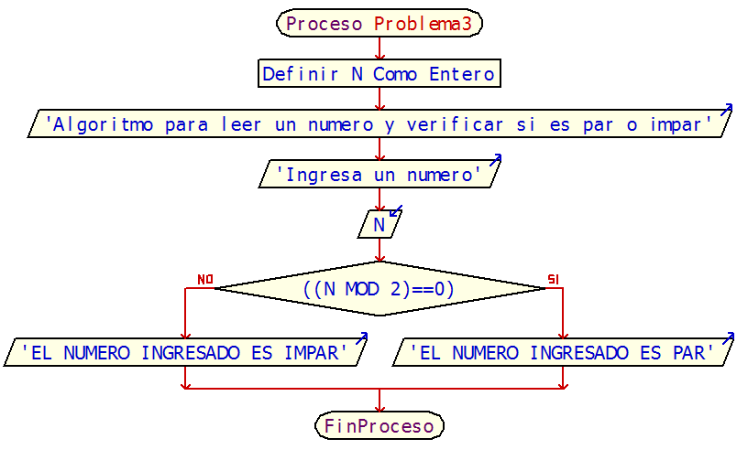

|  |
| --- |
| Proceso Problema3  Definir N Como Entero  Escribir 'Algoritmo para leer un numero y verificar si es par o impar'  Escribir 'Ingresa un numero'  Leer N  Si ((N MOD 2)==0) Entonces  Escribir 'EL NUMERO INGRESADO ES PAR'  Sino  Escribir 'EL NUMERO INGRESADO ES IMPAR'  FinSi  FinProceso |

Pseudocódigo de la solución

**Problema 4**

Leer 5 números e imprimir sólo los pares.

**Diseño del algoritmo:** En la siguiente figura se muestra el algoritmo que resuelve el problema.

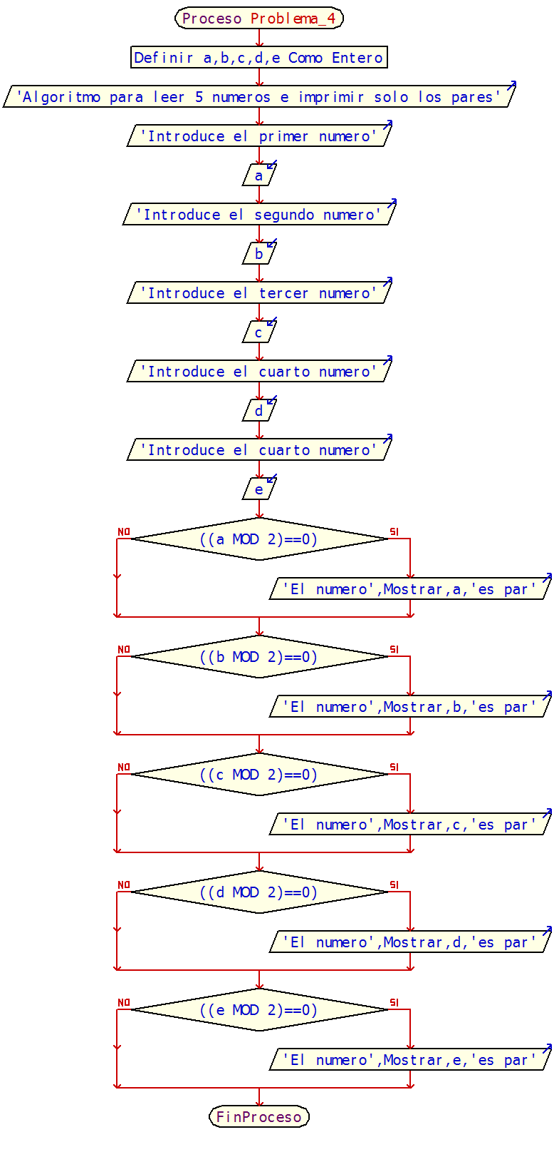

|  |
| --- |
| Proceso Problema_4  Definir a,b,c,d,e Como Entero  Escribir 'Algoritmo para leer 5 numeros e imprimir solo los pares'  Escribir 'Introduce el primer numero'  Leer a  Escribir 'Introduce el segundo numero'  Leer b  Escribir 'Introduce el tercer numero'  Leer c  Escribir 'Introduce el cuarto numero'  Leer d  Escribir 'Introduce el cuarto numero'  Leer e  Si ((a MOD 2)==0) Entonces  Escribir 'El numero' ,Mostrar,a, 'es par'  FinSi  Si ((b MOD 2)==0) Entonces  Escribir 'El numero' ,Mostrar,b, 'es par'  FinSi  Si ((c MOD 2)==0) Entonces  Escribir 'El numero' ,Mostrar,c, 'es par'  FinSi  Si ((d MOD 2)==0) Entonces  Escribir 'El numero' ,Mostrar,d, 'es par'  FinSi  Si ((e MOD 2)==0) Entonces  Escribir 'El numero' ,Mostrar,e, 'es par'  FinSi  FinProceso |

Pseudocódigo de la solución

**Problema 5**

Dado un valor de velocidad medido en kilómetros/hora convertirlo a metros/seg.

**Diseño del algoritmo:** En la siguiente figura se muestra el algoritmo que resuelve el problema.

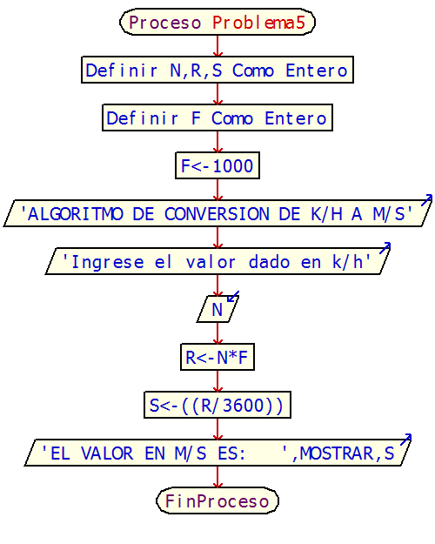

|  |
| --- |
| Proceso Problema5  Definir N,R,S Como Entero  Definir F Como Entero  F<-1000  Escribir 'ALGORITMO DE CONVERSION DE K/H A M/S'  Escribir 'Ingrese el valor dado en k/h'  Leer N  R<-N*F  S<-((R/3600))  Escribir 'EL VALOR EN M/S ES: ',MOSTRAR,S  FinProceso |

Pseudocódigo de la solución

**Problema 6**

Dado un valor de temperatura, medida en grados centígrados (**C**), convertirlo a grados Fahrenheit (**F**):



**Diseño del algoritmo:** En la siguiente figura se muestra el algoritmo que resuelve el problema.

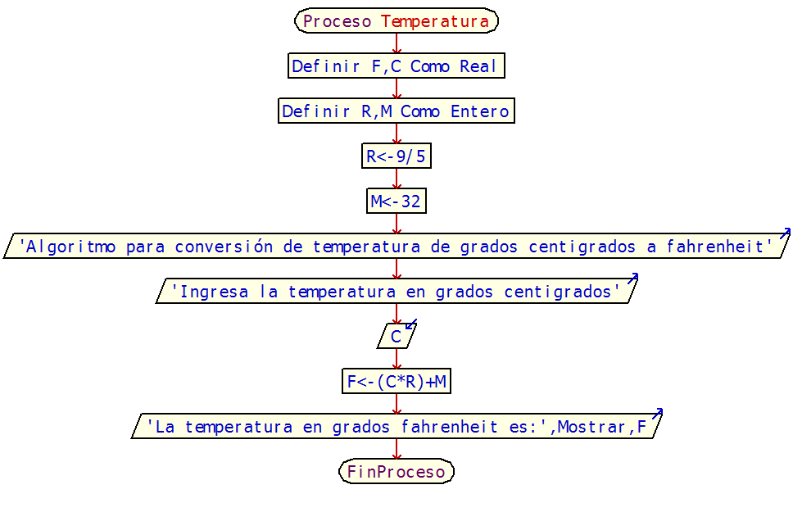

|  |
| --- |
| Proceso Temperatura  Definir F,C Como Real  Definir R,M Como Entero  R<-9/5  M<-32  Escribir 'Algoritmo para conversión de temperatura de grados centigrados a fahrenheit'  Escribir 'Ingresa la temperatura en grados centigrados'  Leer C  F<-(C*R)+M  Escribir 'La temperatura en grados fahrenheit es:',Mostrar,F  FinProceso |

Pseudocódigo de la solución

**Problema 7**

Calcular la distancia euclidiana entre dos puntos (*x1*, *y1*) y (*x2*, *y2*).



**Diseño del algoritmo:** En la siguiente figura se muestra el algoritmo que resuelve el problema.

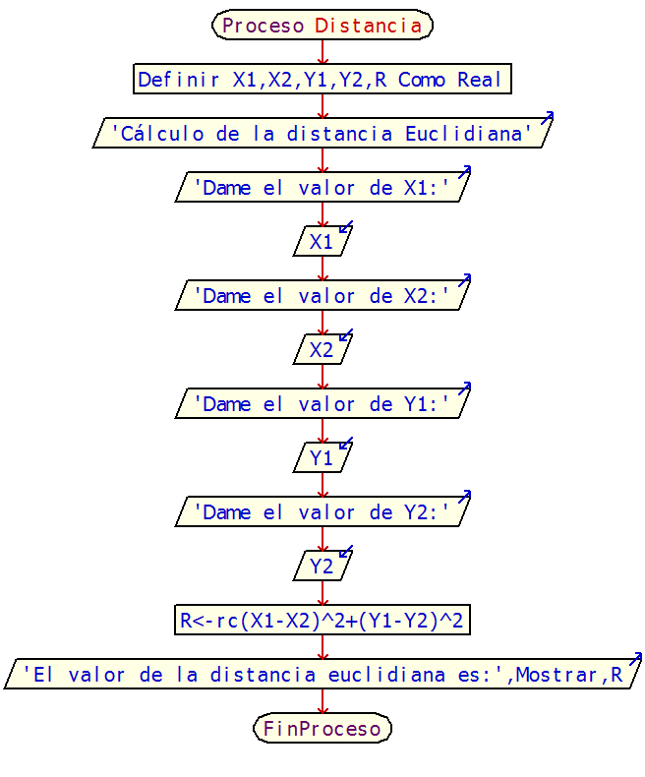

|  |
| --- |
| Proceso Distancia  Definir X1,X2,Y1,Y2,R Como Real  Escribir 'Cálculo de la distancia Euclidiana'  Escribir 'Dame el valor de X1:'  Leer X1  Escribir 'Dame el valor de X2:'  Leer X2  Escribir 'Dame el valor de Y1:'  Leer Y1  Escribir 'Dame el valor de Y2:'  Leer Y2  R<-rc(X1-X2)^2+(Y1-Y2)^2  Escribir 'El valor de la distancia euclidiana es:',Mostrar,R  FinProceso |

eudocódigo de la solución

**Problema 8**

Desarrolle un algoritmo que realice la sumatoria de los números enteros múltiplos de 5, comprendidos entre el 1 y el 100, es decir, 5 + 10 + 15 +…. + 100. El programa deberá imprimir los números en cuestión y finalmente su sumatoria.

**Diseño del algoritmo:** En la siguiente figura se muestra el algoritmo que resuelve el problema.

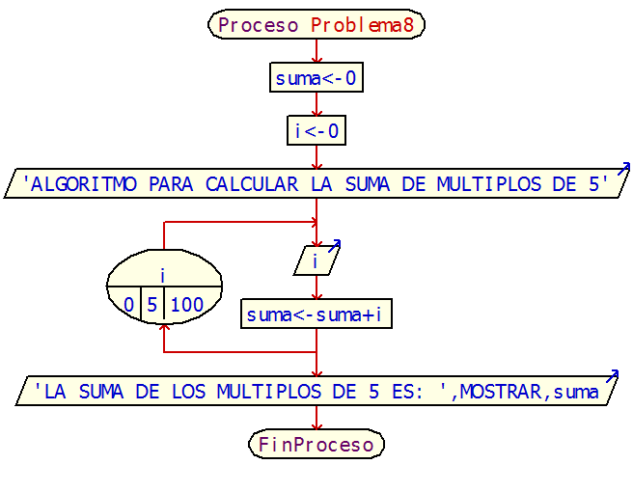

|  |
| --- |
| Proceso Problema8  suma<-0  i<-0  Escribir 'ALGORITMO PARA CALCULAR LA SUMA DE MULTIPLOS DE 5'  Para i<-0 Hasta 100 Con Paso 5 Hacer  Escribir i  suma<-suma+i  FinPara  Escribir 'LA SUMA DE LOS MULTIPLOS DE 5 ES: ',MOSTRAR,suma  FinProceso |

eudocódigo de la solución

**Problema 9**

Realice un algoritmo que determine cuantos minutos hay en 5 horas.

**Diseño del algoritmo:** En la siguiente figura se muestra el algoritmo que resuelve el problema.

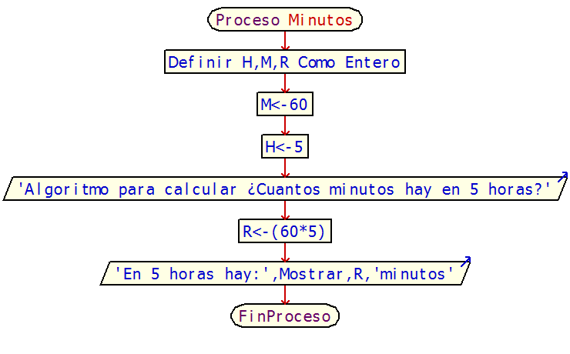

|  |
| --- |
| Proceso Minutos  Definir H,M,R Como Entero  M<-60  H<-5  Escribir 'Algoritmo para calcular ¿Cuantos minutos hay en 5 horas?'  R<-(60*5)  Escribir 'En 5 horas hay:',Mostrar,R,'minutos'  FinProceso |

eudocódigo de la solución

**Problema 10**

Desarrolle un algoritmo que implemente la siguiente ecuación:



**Diseño del algoritmo:** En la siguiente figura se muestra el algoritmo que resuelve el problema.

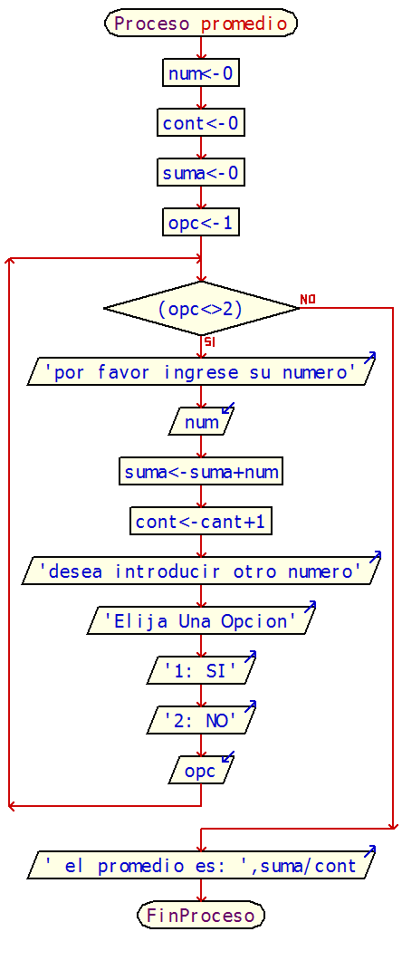

|  |
| --- |
| Proceso promedio  num<-0  cont<-0  suma<-0  opc<-1  Mientras (opc<>2) Hacer  Escribir 'por favor ingrese su numero'  Leer num  suma<-suma+num  cont<-cant+1  Escribir 'desea introducir otro numero'  Escribir 'Elija Una Opcion'  Escribir '1: SI'  Escribir '2: NO'  Leer opc  FinMientras  Escribir ' el promedio es: ',suma/cont  FinProceso |

eudocódigo de la solución

**Problema 11**

Dadas 2 fechas, expresadas como tres números naturales, determinar si la primera es cronológicamente menor que la segunda.

**Diseño del algoritmo:** En la siguiente figura se muestra el algoritmo que resuelve el problema.

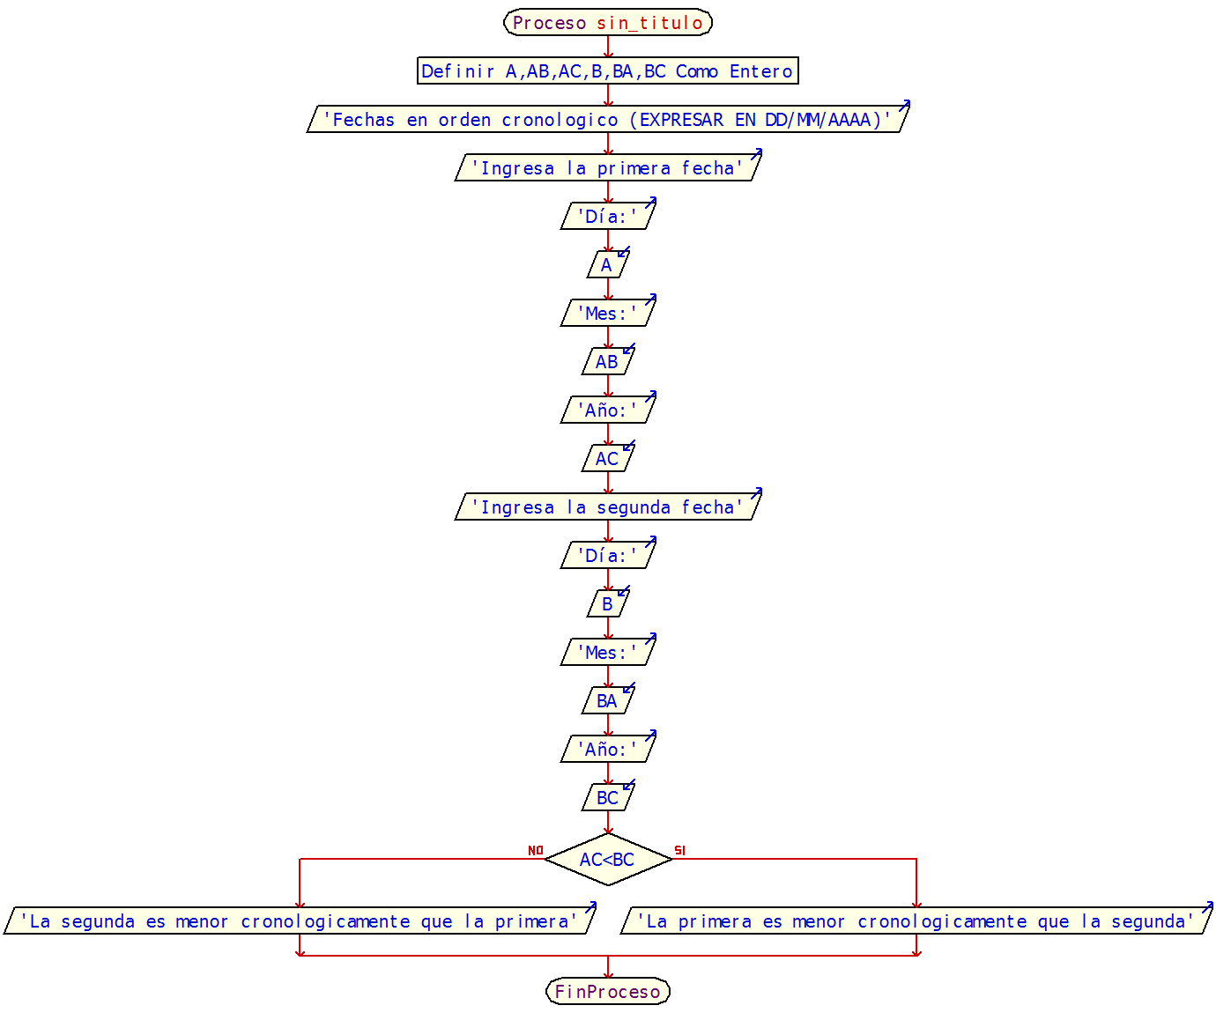

|  |
| --- |
| Proceso sin_titulo  Definir A,AB,AC,B,BA,BC Como Entero  Escribir 'Fechas en orden cronologico (EXPRESAR EN DD/MM/AAAA)'  Escribir 'Ingresa la primera fecha'  Escribir 'Día:'  Leer A  Escribir 'Mes:'  Leer AB  Escribir 'Año:'  Leer AC  Escribir 'Ingresa la segunda fecha'  Escribir 'Día:'  Leer B  Escribir 'Mes:'  Leer BA  Escribir 'Año:'  Leer BC  Si AC<BC Entonces  Escribir 'La primera es menor cronologicamente que la segunda'  Sino  Escribir 'La segunda es menor cronologicamente que la primera'  FinSi  FinProceso |

eudocódigo de la solución

**Problema 12**

Calcular las soluciones de un polinomio de segundo grado.

**Diseño del algoritmo:** En la siguiente figura se muestra el algoritmo que resuelve el problema.

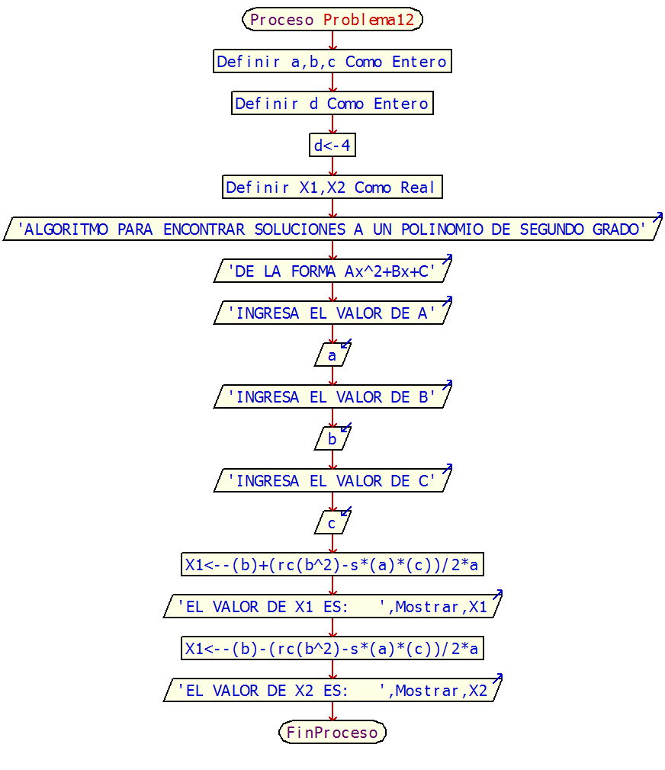

|  |
| --- |
| Proceso Problema12    Definir a,b,c como entero  Definir d como entero  d=4;  Definir X1,X2 como real  Escribir "ALGORITMO PARA ENCONTRAR SOLUCIONES A UN POLINOMIO DE SEGUNDO GRADO"  Escribir "DE LA FORMA Ax^2+Bx+C"  Escribir "INGRESA EL VALOR DE A"  Leer a  Escribir "INGRESA EL VALOR DE B"  Leer b  Escribir "INGRESA EL VALOR DE C"  Leer C  X1= -(b)+(rc(b^2)-s*(a)*(c)) / 2*a  Escribir "EL VALOR DE X1 ES: ",Mostrar X1    X1= -(b)-(rc(b^2)-s*(a)*(c)) / 2*a  Escribir "EL VALOR DE X2 ES: ",Mostrar X2  FinProceso |

Peudocódigo de la solución

**Problema 13**

Leer 2 números y verificar si son divisibles, o el resultado no existe, o es infinito.

**Diseño del algoritmo:** En la siguiente figura se muestra el algoritmo que resuelve el problema.

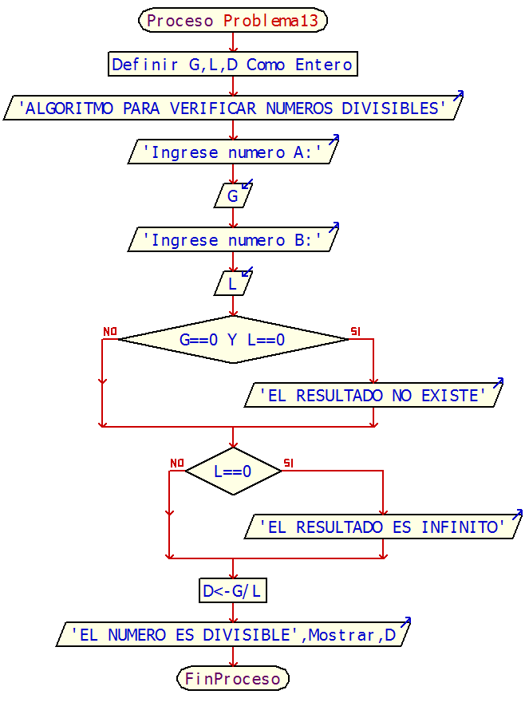

|  |
| --- |
| Proceso Problema13  Definir G,L,D Como Entero  Escribir 'ALGORITMO PARA VERIFICAR NUMEROS DIVISIBLES'  Escribir 'Ingrese numero A:'  Leer G  Escribir 'Ingrese numero B:'  Leer L  Si G==0 Y L==0 Entonces  Escribir 'EL RESULTADO NO EXISTE'  FinSi  Si L==0 Entonces  Escribir 'EL RESULTADO ES INFINITO'  FinSi  D<-G/L  Escribir 'EL NUMERO ES DIVISIBLE',Mostrar,D  FinProceso |

eudocódigo de la solución

**Problema 14**

Calcular la *n*-ésima potencia de un número, utilizando la operación producto.

**Diseño del algoritmo:** En la siguiente figura se muestra el algoritmo que resuelve el problema.

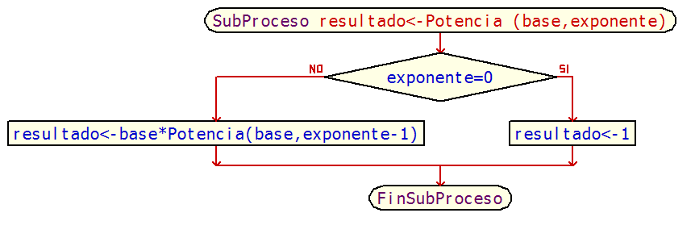

|  |
| --- |
| SubProceso resultado <- Potencia (base, exponente)  Si exponente=0 Entonces  resultado <- 1;  sino  resultado <- base*Potencia(base,exponente-1);  FinSi  FinSubProceso  Proceso DosALaDiezRecursivo  Escribir "Ingrese Base"  Leer base  Escribir "Ingrese Exponente"  Leer exponente  Escribir "El resultado es ",Potencia(base,exponente)  FinProceso |

eudocódigo de la solución

**Problema 15**

Dada una matriz *A* de dimensiones *N1*x*M1* y una matriz *B* de dimensiones *N2*x*M2*, calcular la multiplicación de ambas matrices. Las matrices *A* y *B* deben pasarse como parámetros de la función que realiza la multiplicación de ambas.

**Diseño del algoritmo:** En la siguiente figura se muestra el algoritmo que resuelve el problema.

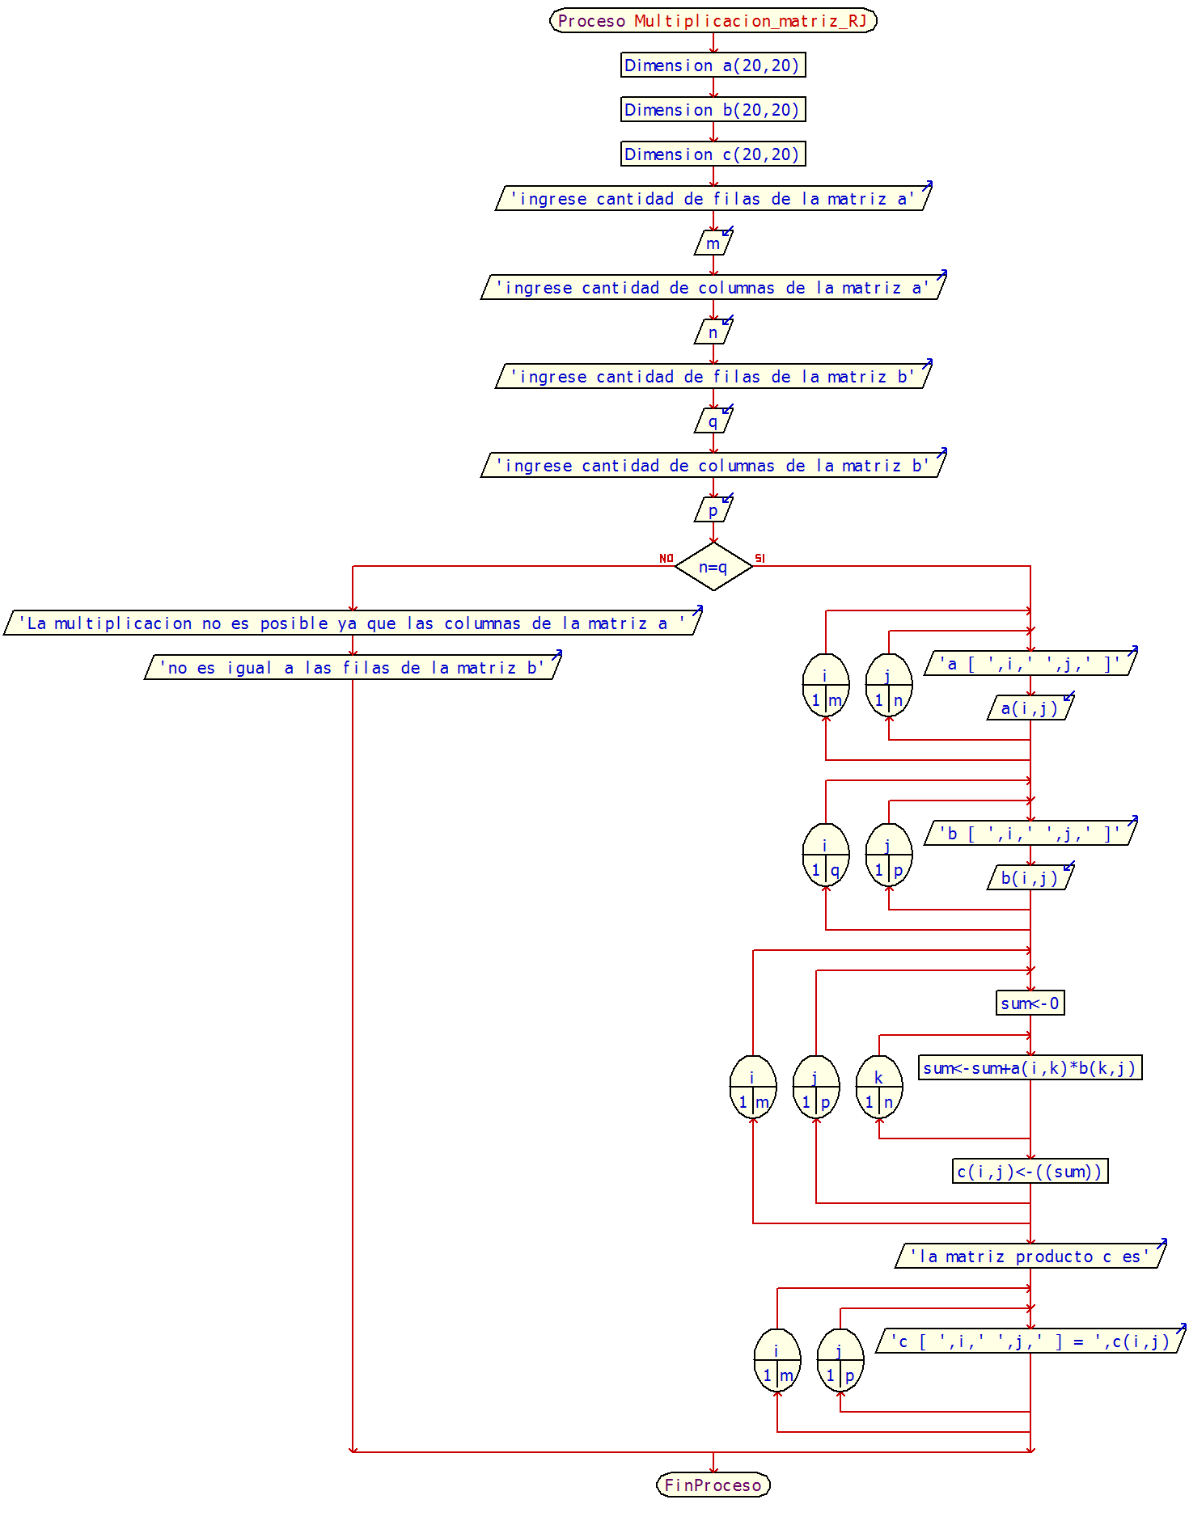

|  |
| --- |
| Proceso Multiplicacion_matriz_MN  Dimension a(20,20)  Dimension b(20,20)  Dimension c(20,20)  Escribir 'ingrese cantidad de filas de la matriz a'  Leer m  Escribir 'ingrese cantidad de columnas de la matriz a'  Leer n  Escribir 'ingrese cantidad de filas de la matriz b'  Leer q  Escribir 'ingrese cantidad de columnas de la matriz b'  Leer p  Si n=q Entonces  Para i<-1 Hasta m Hacer  Para j<-1 Hasta n Hacer  Escribir 'a [ ',i,' ',j,' ]'  Leer a(i,j)  FinPara  FinPara  Para i<-1 Hasta q Hacer  Para j<-1 Hasta p Hacer  Escribir 'b [ ',i,' ',j,' ]'  Leer b(i,j)  FinPara  FinPara  Para i<-1 Hasta m Hacer  Para j<-1 Hasta p Hacer  sum<-0  Para k<-1 Hasta n Hacer  sum<-sum+a(i,k)*b(k,j)  FinPara  c(i,j)<-(sum)  FinPara  FinPara  Escribir 'la matriz producto c es'  Para i<-1 Hasta m Hacer  Para j<-1 Hasta p Hacer  Escribir 'c [ ',i,' ',j,' ] = ',c(i,j)  FinPara  FinPara  Sino  Escribir 'La multiplicacion no es posible ya que las columnas de la matriz a '  Escribir 'no es igual a las filas de la matriz b'  FinSi  FinProceso |

Peudocódigo de la solución